**附件2：**

**监考操作指南**

**请使用笔记本电脑或者带有摄像头和麦克风的台式电脑进行监考。**

**一、视频监控( 腾讯会议)**

**1.下载腾讯会议客户端软件**

下载网址：

<https://meeting.tencent.com/activities/index.html?fromSource=sem4_gwzcw.3910919.3910919.3910919>

**2.登录方式**

点 “注册/登录”，“使用验证码登录”。

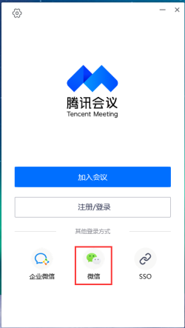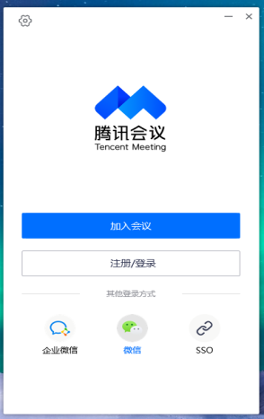 或 “微信扫码”登录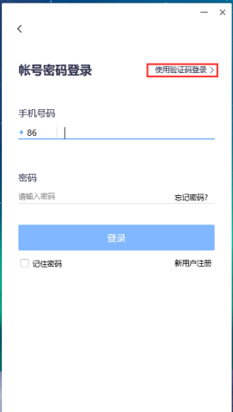

**3．建立会议房间****。**

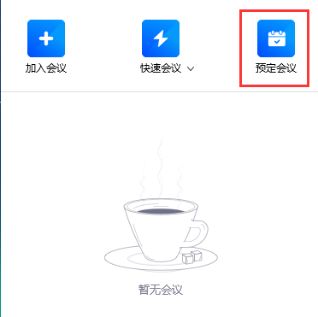

填写会议主题：时间+地点+课程名称。

填写考试开始时间、结束时间。

允许成员上传文档”不勾选。其它为默认设置。

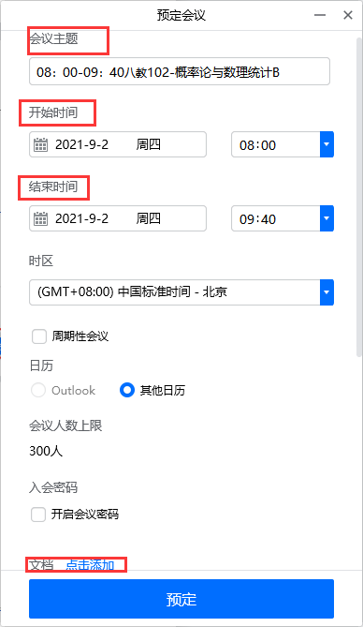 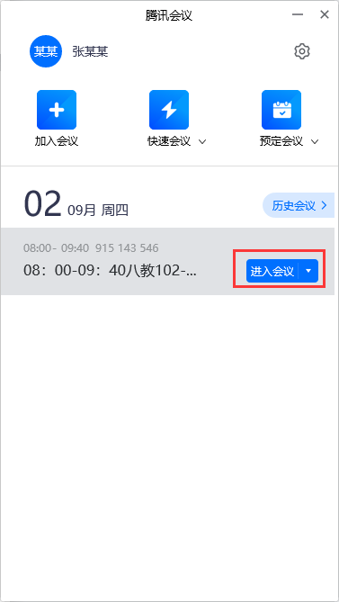

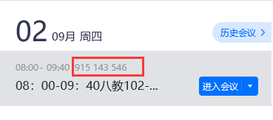 **4.完成预定会议，产生会议信息。**

按学院要求将会议号报教务办，由教务办统一填写《关于做好2021-2022学年度第一学期结业生开学重修线上考核组织实施明细表》。

点击屏幕下方“成员”，查看本会议房间成员信息，并核查身份。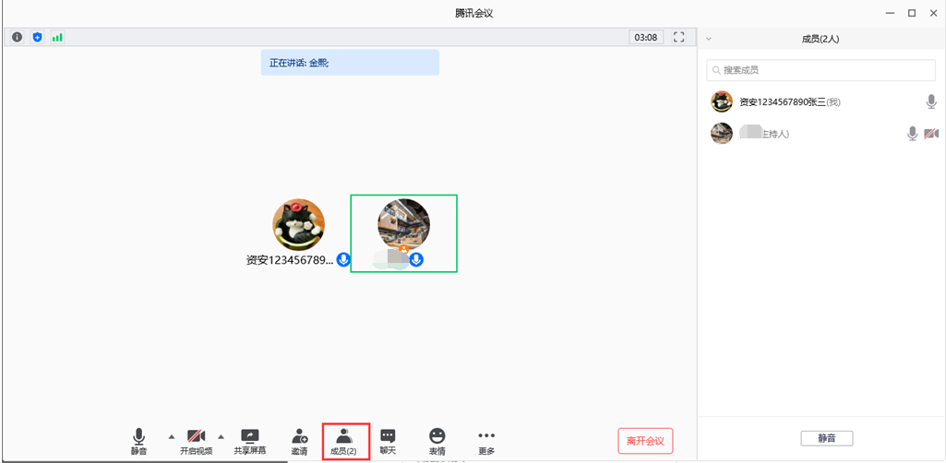

**5.正式开考前，完成软件测试。**

**二、试题发布与答卷回收（QQ群）**

1.点击“联系人” →“群聊”→“+”，“创建群聊”（如下图所示），完成群创建后，按学院要求将群号报教务办。

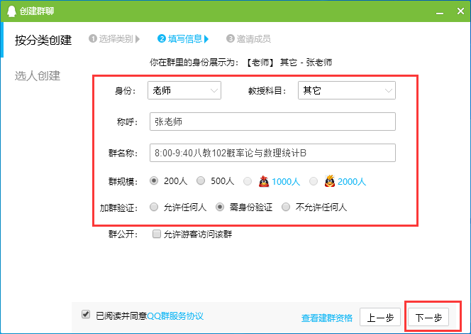**（1）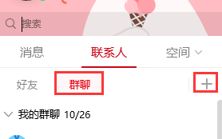 （2）** 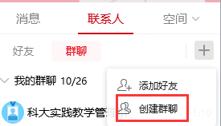

**(3) 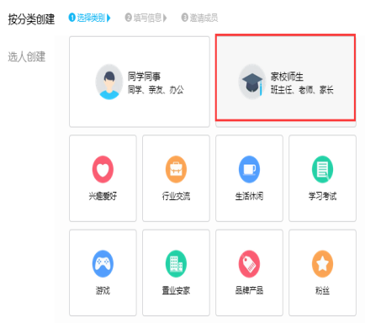 (4)**

群名称：时间+地点+课程名称

**(5)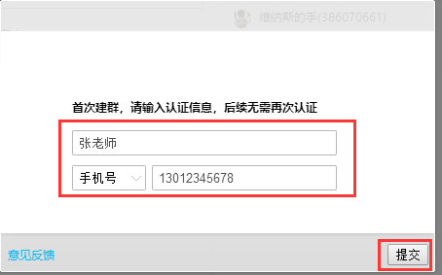(6)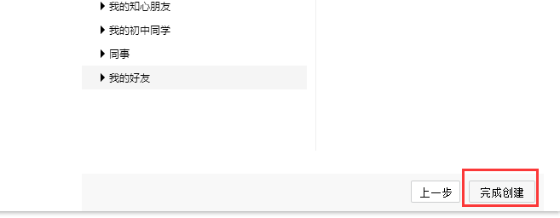 (7)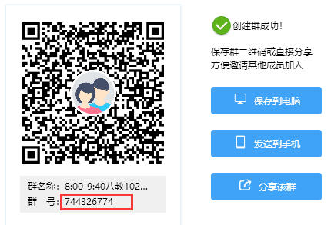 (8)**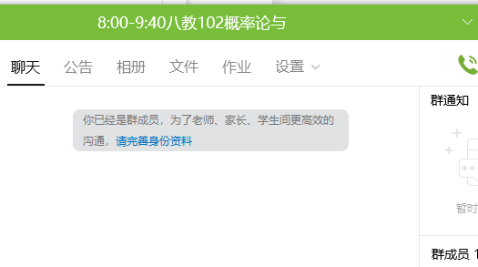

2.在试题上方空白处标注答卷回收电子邮箱地址，将试题以图片形式发布至QQ考试群。

3.告知考生考试结束5分钟内，以电子邮件形式将答题册照片发至指定邮箱。